Средняя
Занятие №1
Пальчиковая гимнастика «Овечка»
На лугу стоят овечки – указательные пальчики приложить к голове (рожки) и слегка покачать головой
Шерсть закручена в колечки – поочередно соединять с большим пальчиками указательный, средний,
безымянный и мизинец
А играет для овечек - имитировать игру на дудочке
На свирели человечек

Ребенок выполняет движения по показу взрослого проговаривая слова
Слушание «Смелый наездник» №55, «Маша спит» №58
Послушать музыкальные пьесы, проговорить о характере музыки.
Смелый наездник: маршевый характер, музыка веселая, четкая, слышны звуки трубы,
Маша спит: музыка спокойная, плавная, медленная.

Показать картинки, попросить выбрать подходящую к каждому произведению.
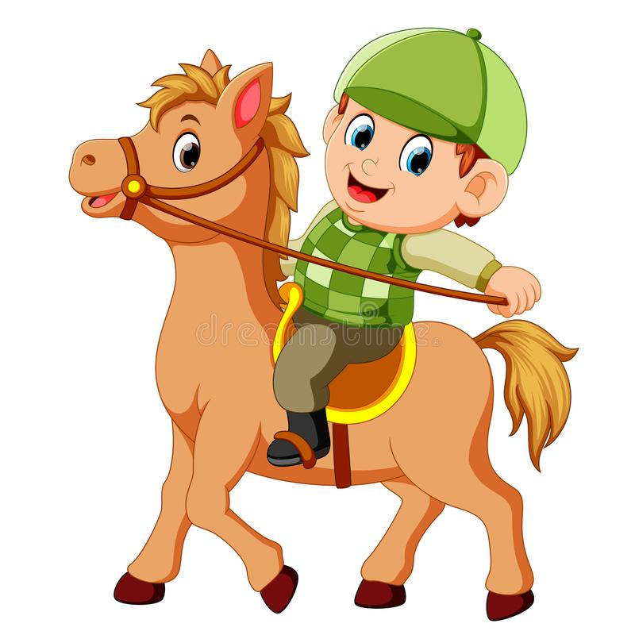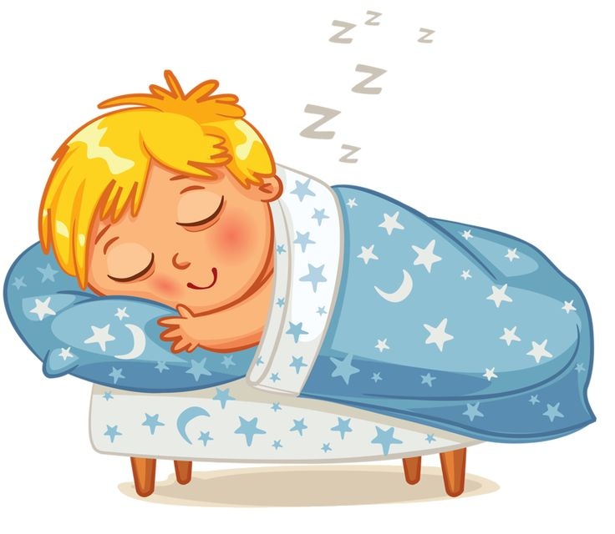
Пение «воробей»№61
Предложить ребенку почирикать высоким и низким голосом.
Проговорить текст песни перед пением. Спросить, о чем песня.

1 Воробей, воробей
Не боишься ты людей
Если мы гулять пойдем
Мы везде тебя найдем

2 Не летишь ты на юг
От холодных зимних вьюг
И купаешься весной
В первой луже дождевой

3 к нам в окошко с утра
Долетает со двора
Твой веселый, звонкий крик
«С добрым утром, чик-чирик!»
Игры, пляски хороводы:
«Танец в кругу» №46
Творческое задание: в пляске показать характерные движения лошадки, ежика, зайчика, машины.
Упражнение «Выставление ноги на пятку» №8
1я часть: на счет 1,2 – два раза поставить одну ногу на носочек, на счет 3,4 – приставить на место. Тоже выполнить другой ногой. 2я часть: выставлять ноги на пятку.

Занятие №2

Пальчиковая гимнастика «два ежа»
шли по лессу два ежа - поочередно шлепать ладонями по коленям
Шли спокойно, не спеша
На спине иголки - резкими движениями растопыривать пальцы и прятать их в кулачок
Длинные и колкие
Чуть шуршали листьями – круговые движения ладошкой об ладошку
И травкой зубки чистили – имитировать чистку зубов

Ребенок выполняет движения по показу взрослого проговаривая слова
Слушание «Вальс» №60
Прослушать произведение, спросить, как можно назвать эту пьесу: песня, вальс или марш? Почему? Обратить внимание на нежные льющиеся звуки, на легкий, воздушный аккомпанемент.
Пение «воробей»№61
Проговорить текст песни перед пением.

1 Воробей, воробей
Не боишься ты людей
Если мы гулять пойдем
Мы везде тебя найдем

2 Не летишь ты на юг
От холодных зимних вьюг
И купаешься весной
В первой луже дождевой

3 к нам в окошко с утра
Долетает со двора
Твой веселый, звонкий крик
«С добрым утром, чик-чирик!»

Игры, пляски хороводы:
«Пляска с платочком» №44 - под 1ю часть ребенок выполняет пружинку. Под 2ю часть стоит прямо, машет платочком над головой.
«Колпачок» №33 - учить использовать знакомые танцевальные движения, импровизировать. Похвалить танцора

